吉首大学学士学位报名操作手册
- 实名认证（报名时间：3.14-3.19）
注：（所有操作均需使用电脑进行操作）
第一步，电脑打开报名网址（https://jsu.signup.yunduancn.com），然后账号密码登入（第一次报名学生账号是身份证号，密码是身份证号后六位；已报名学生账号密码是之前自己设置的）
第二步，进去之后，点击个人中心
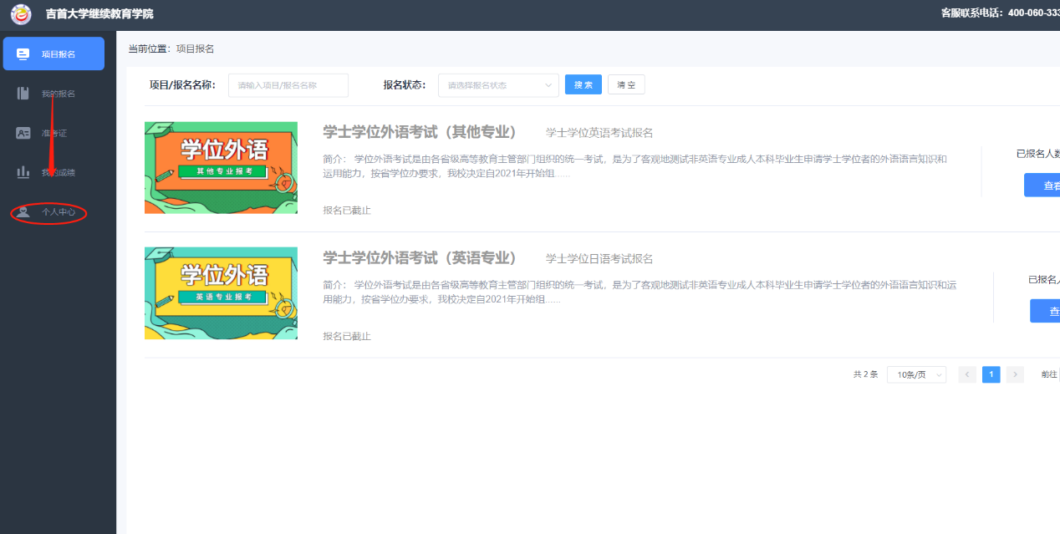
第三步，进入个人中心，点击实名认证
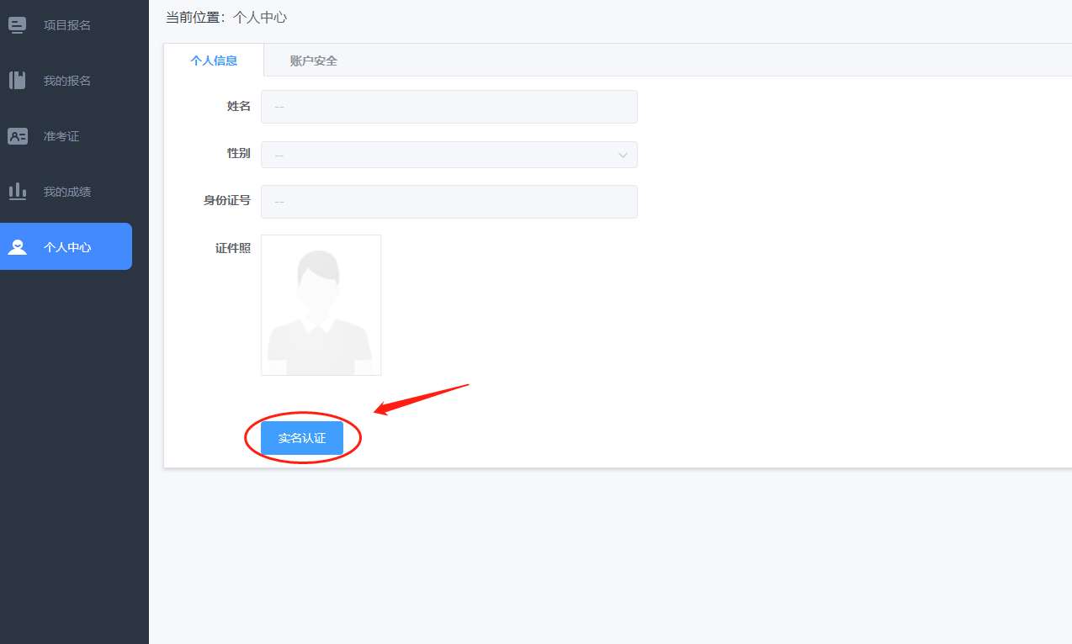
第四步，点击实名认证，填写姓名，身份证号码和近期证件照，然后点击立刻验证（证件照用于人脸验证，一定要上传和本人一样的证件照，尽量选用白底）
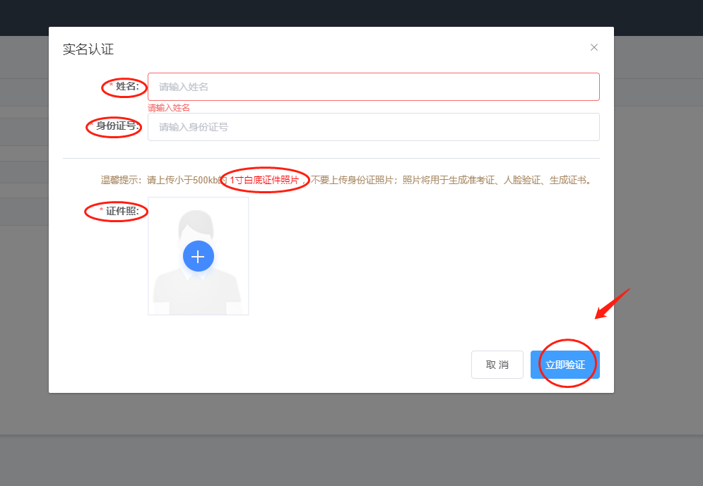
第五步，验证成功显示（如果显示验证失败，则需要上传证件照和身份证正反面，提交人工审核）
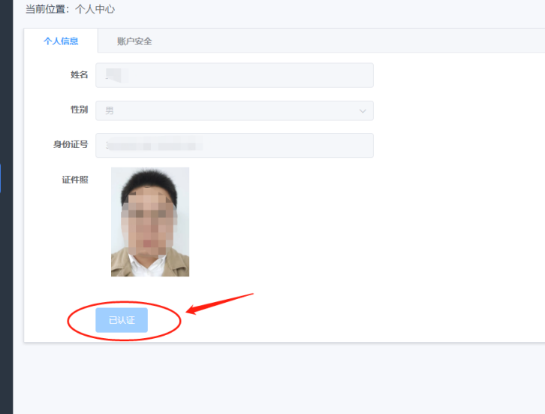
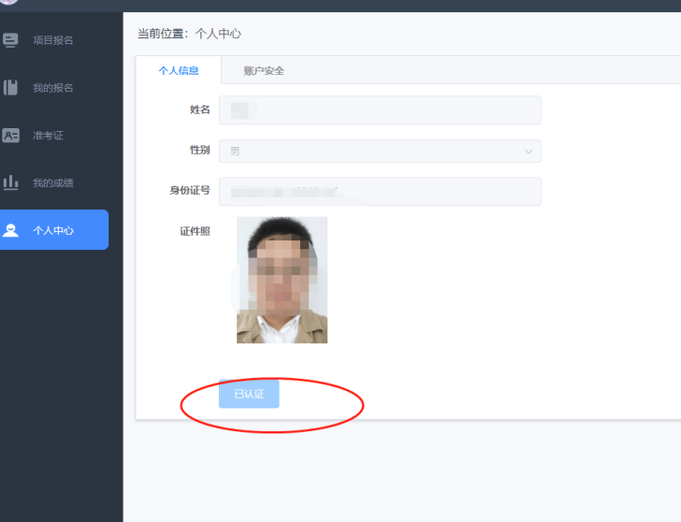
二、报名确认
已缴费考生需返回报名网站确认报名信息。
第一步、打开报名网站，导入，点击我的报名，就可以看到自己需要考试的报名，然后点击前往编辑
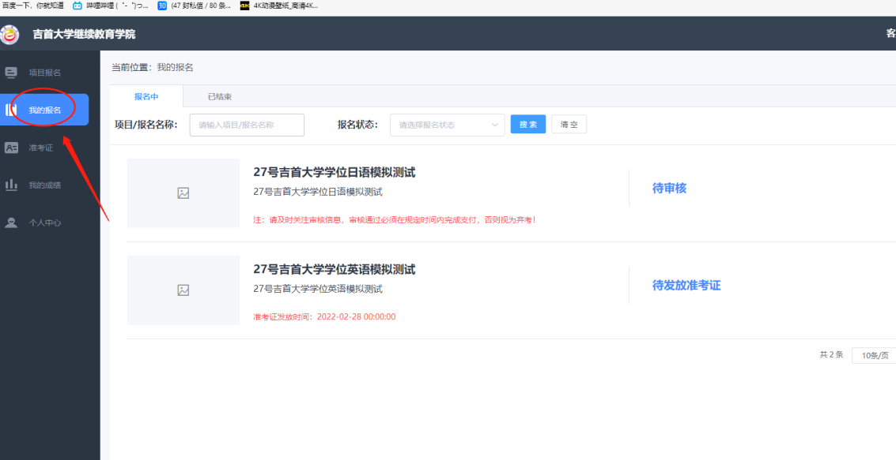
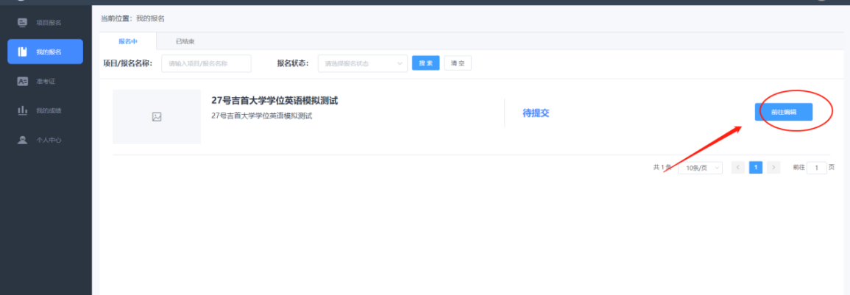
接下来到个人信息确认页面，确认无误后点击提交
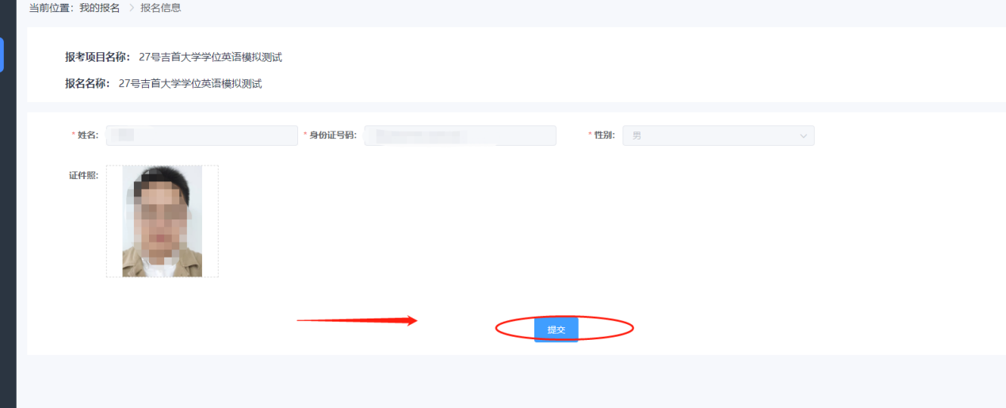
提交之后会回到我的报名界面，点击去支付
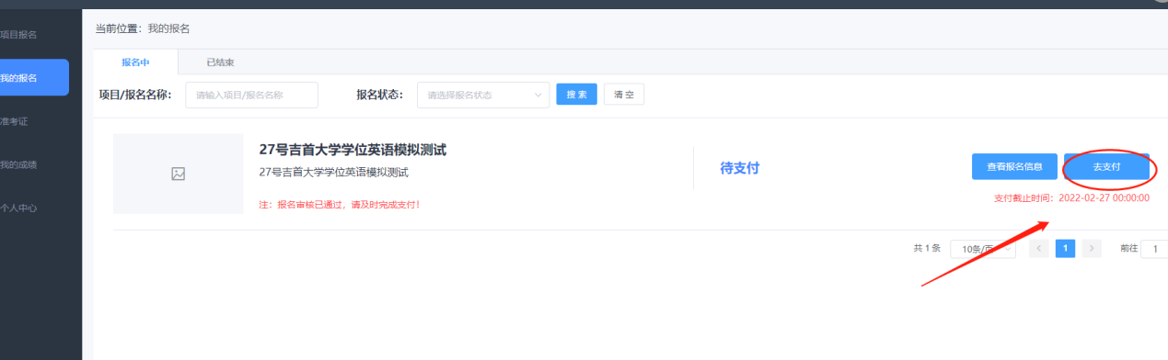
选择考点，然后点击支付宝或微信支付，点立即支付（平台实际支付数为零，缴费祥见步骤三）
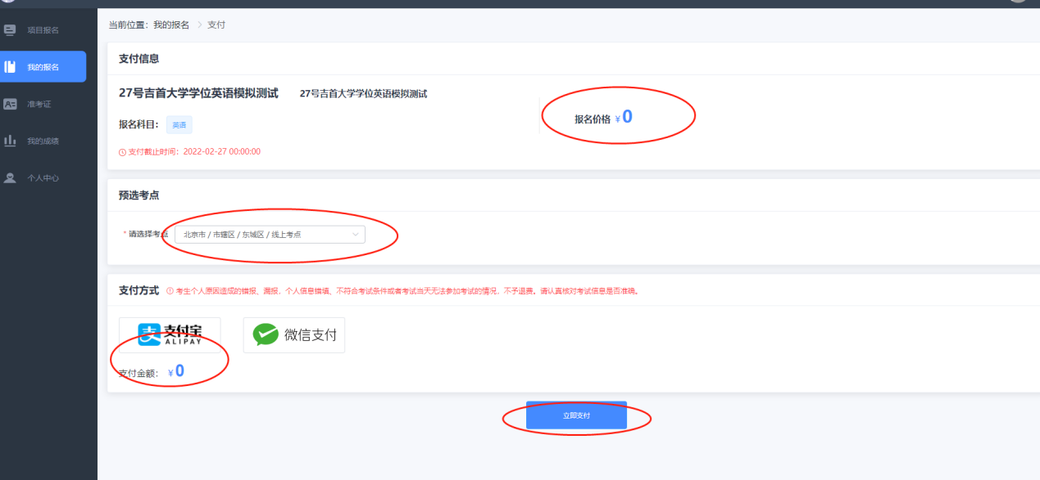
最后到待发放准考证阶段就算报名成功了
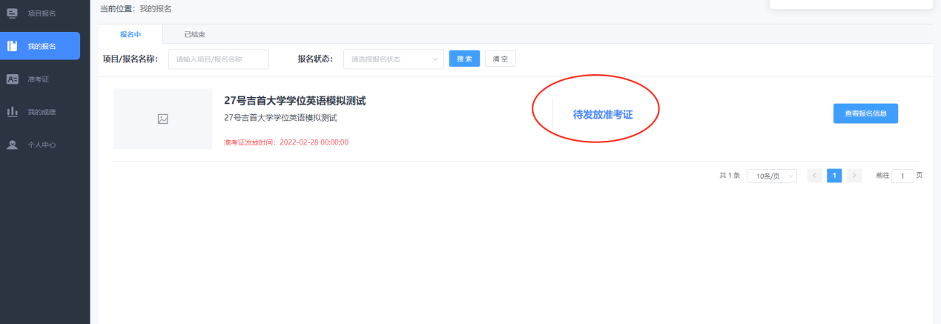
3月20号开始，根据以下步骤进行网上缴费。

三、网上缴费（缴费时间：3.20-3.26）

湖南非税征缴服务平台缴费操作流程

（一）微信缴费平台
微信缴费方式：
1、直接搜索微信公众号“湖南非税”
2、微信扫下图,“湖南非税”公众号二维码

微信缴费步骤：
- 认准“湖南非税”公众号，关注后点击“在线缴费”
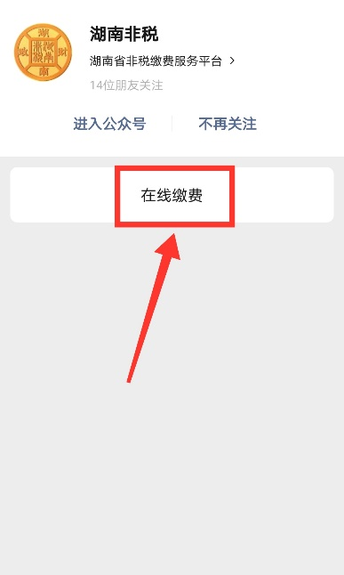
②选择“教育缴费”
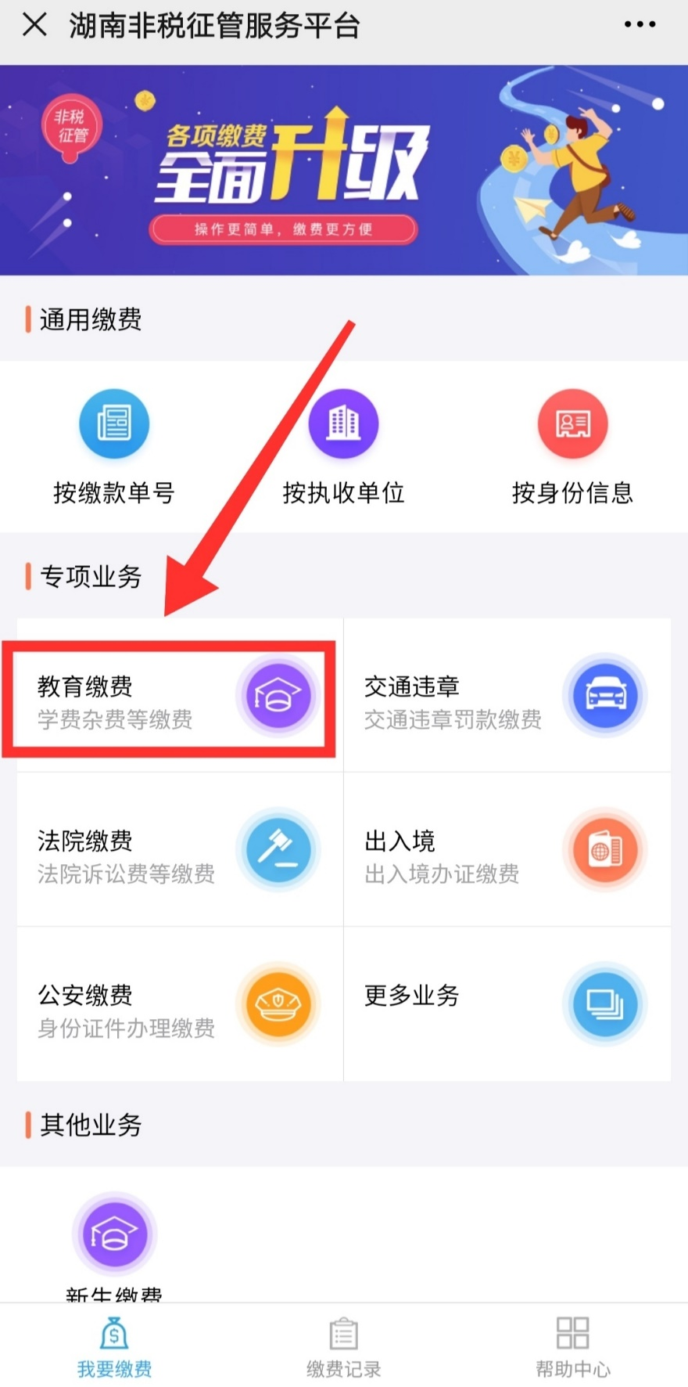

③填写个人信息后点击“查询”
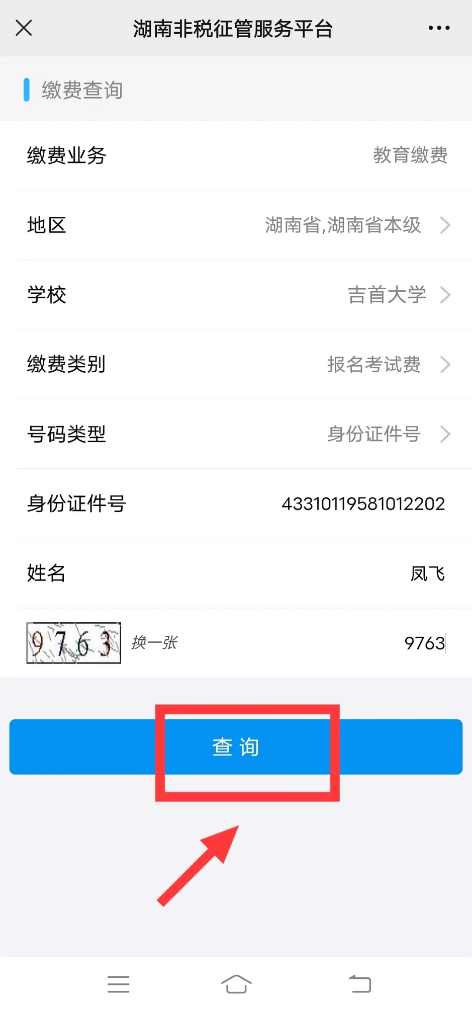
④务必仔细核对基本信息及缴费金额，确认无误后点击“去缴款”
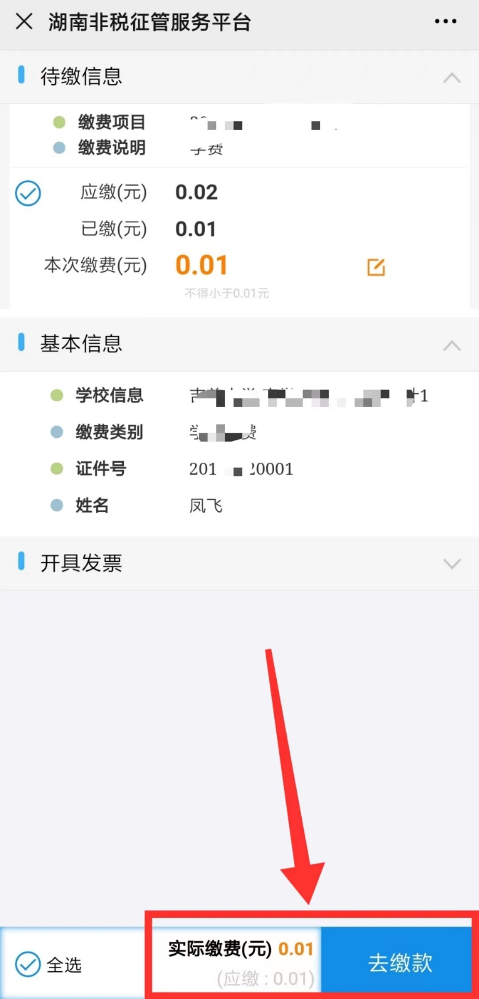

⑤缴费完成可查询缴费记录
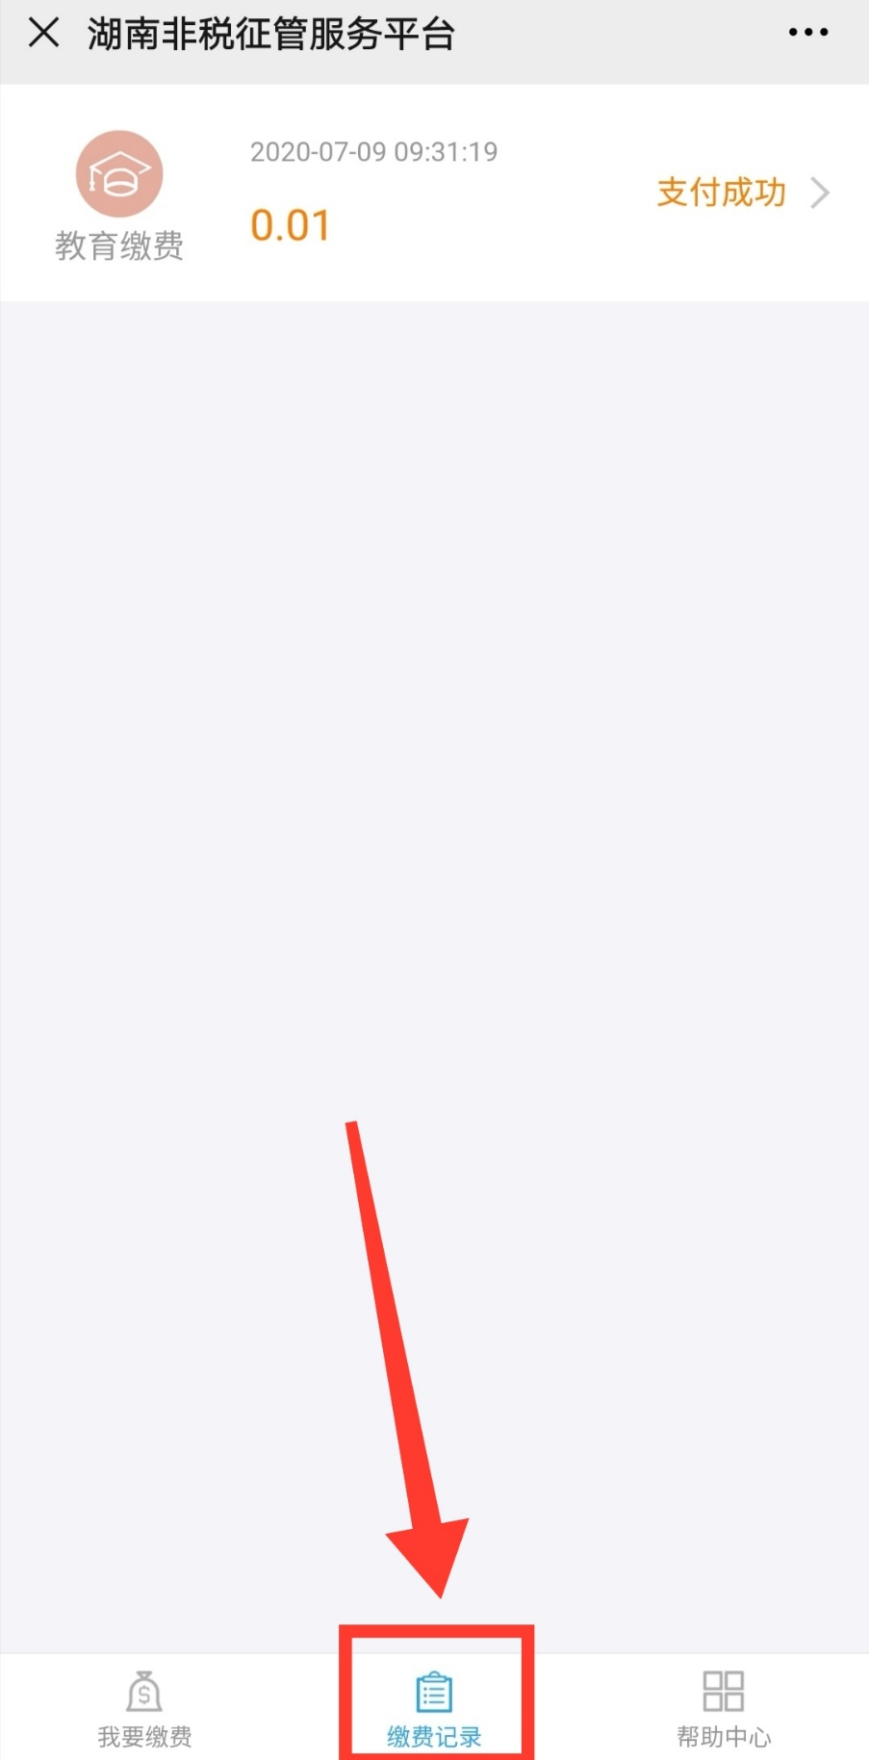

（二）支付宝缴费
支付宝缴费方式：
1、支付宝首页搜索生活号“湖南非税”
2、支付宝扫下图，“湖南非税”生活号二维码

支付宝缴费步骤：
- 认准“湖南非税”生活号，关注后点击屏幕下方“湖南非税”
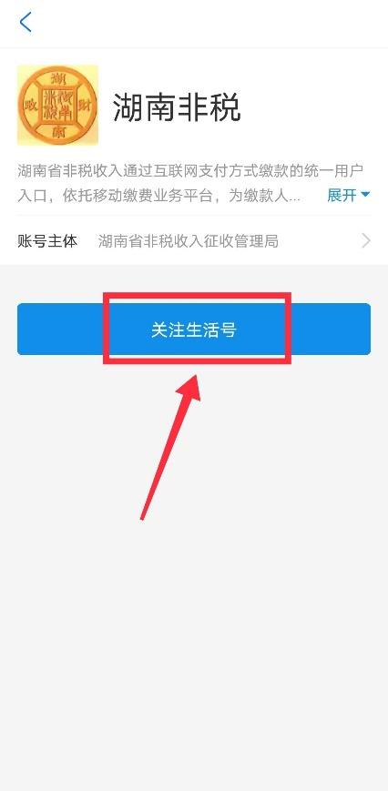
②选择“教育缴费”
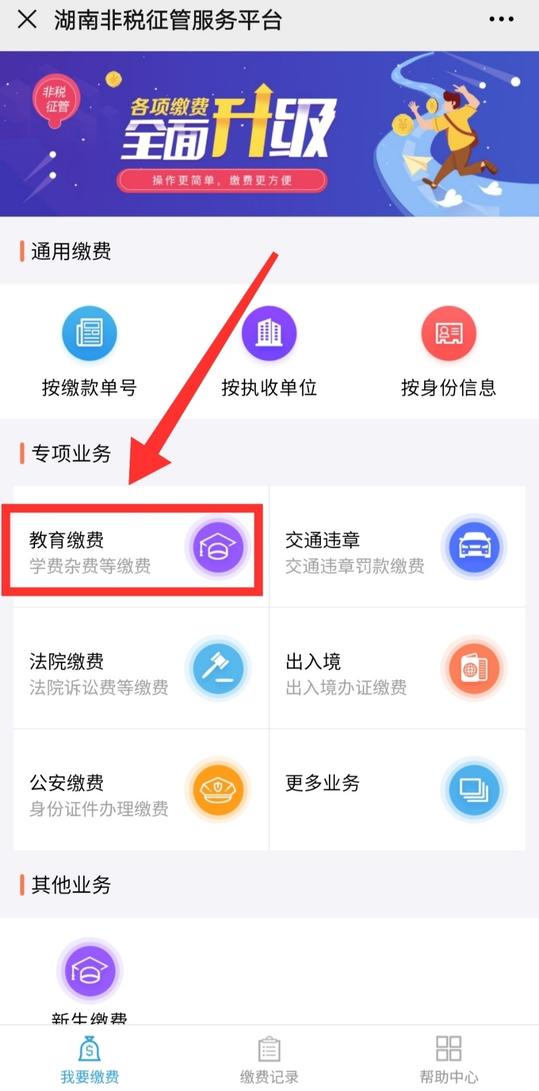

③填写个人信息
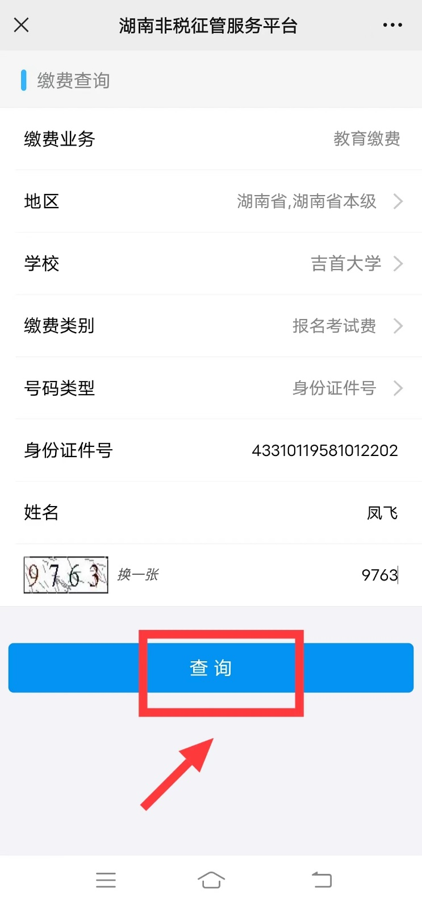

④务必仔细核对个人信息及缴费金额无误，确认无误后点击“去缴款”
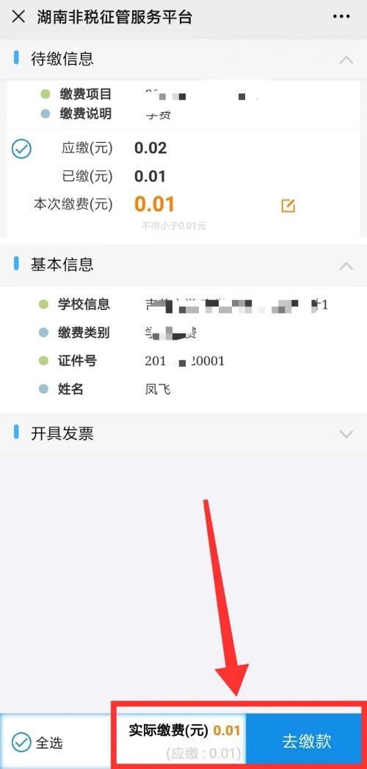
⑤缴费完成可查询缴费记录
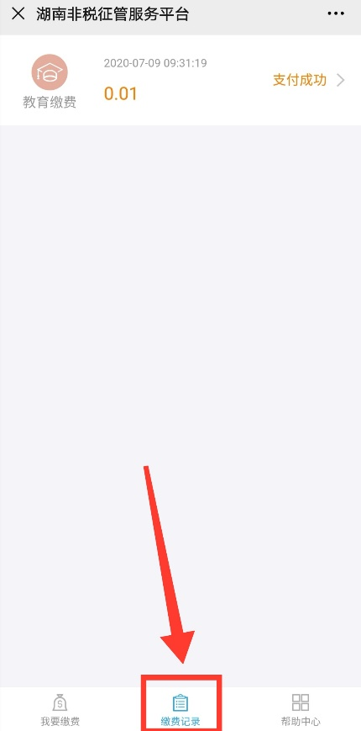缴费成功后，报名完成。

四、打印准考证（3.29）
登录账号，点击准考证，点击下载准考证下载并打印。